**4.1 Jarduera (G Taldea)**

**GeoGebra bidez ebatzita**

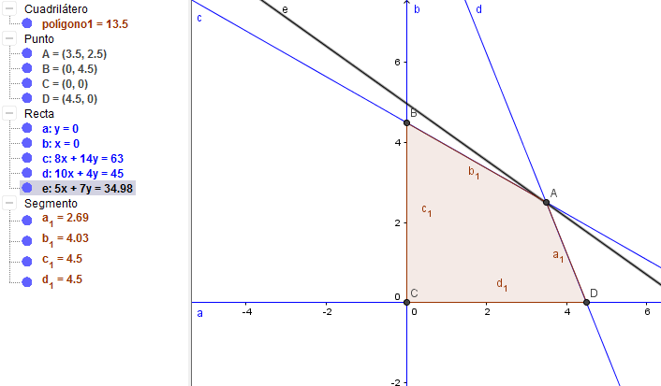

Ikus dezakegunez, emaitza erreala x = 2.5 eta y = 3.5 dira, baina balio osoak izan behar direnez, x = 2 eta y = 3 izango da gure soluzioa osoa.

Emaitzak ezin dira borobildu, lortutako soluzioa ez dituelako baldintzak beteko.

**Excel bidez ebatzita**

